同学们通过工作台-归档文件 下载成绩考核表
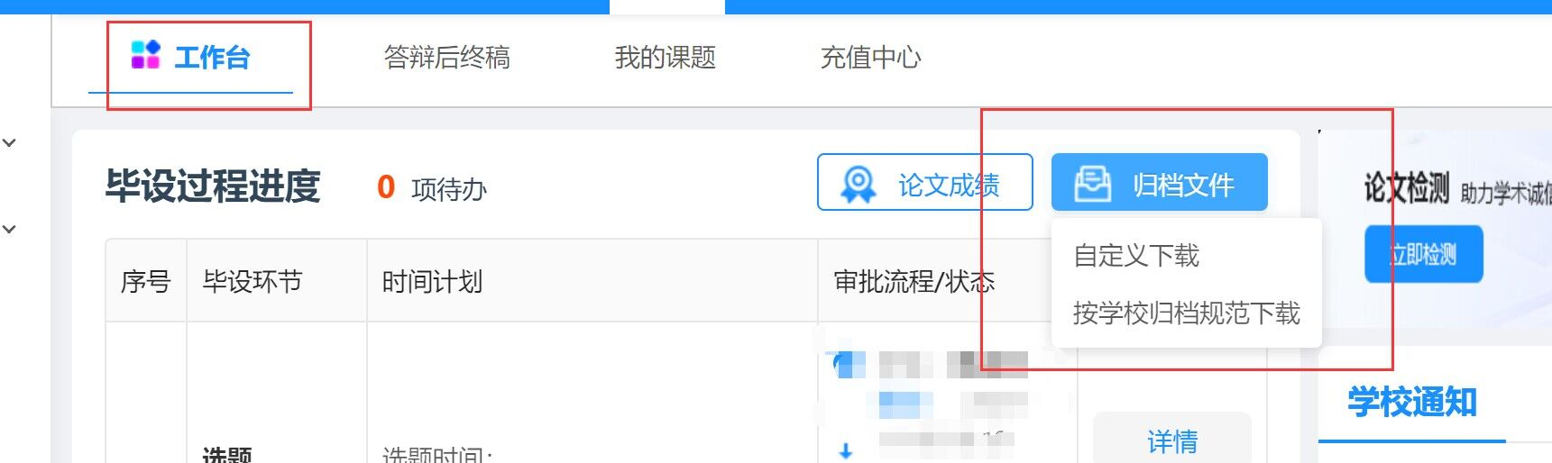

下载后的成绩考核表对照下图格式修改，考核表为两页，注意签名后的日期不要掉了。日期依次为2026年5月13日，2026年5月15日，2026年5月18日，2026年 5月22日，2026年 5月24日。（日期根据实际可能有变动）成绩考核表一式两份，A4正反打印，与其它纸质材料一起上交给答辩秘书。学院和学校盖章后，一份进个人档案，一份学校存档。